

彩像UI框架模块（V1.0）API编程手册

版本号：V0.1

文档编号：
建立日期：
文档密级：

文档修订摘要

日期 | 修订号 | 描述 | 著者 | 审阅者 | 批准人/日期
2009-05-15 | 1 | 新编 | 赵征

目录

第1章 引言 1
1.1 文档用途 1
1.2 阅读对象 1
1.3 名词术语 1
1.4 参考资料 1
第2章 系统概述 2
第3章 常量及宏定义 3
3.1 结果代码定义 3
3.2 操作选项定义 3
3.3 消息数值定义 3
第4章 数据结构 4
第5章 接口函数 5

引言

文档用途
【内容】
说明此文档的主要用途。
为适应新版彩像UI格式，特对现有UI框架模块进行重新开发，形成基于控件描绘的UI构架。
本文档描述该新版本UI框架模块API信息，包括用户调用接口函数，数据类型和预定义常量等开发信息。

阅读对象
【内容】
此文档将适合哪些人员阅读。如：
- 产品设计工程师
- 产品开发工程师
- 产品测试工程师
- 其他相关人员
新版彩像UI控件模块开发人员，新版彩像UI开发人员，项目管理人员，相关评审人员以及其他相关人员。

名词术语
【内容】
在该份文档中，为使阅读者对使用到的名词术语有一个概念性的理解，需要对一些名词进行解释。
略。

参考资料
【内容】
列出该文档编写时的主要参考资料。主要包括：规范、《客户需求规格说明书》、老产品设计文档、其他子系统的设计文档等。
略。

系统概述
【内容】
简要阐述本模块系统。

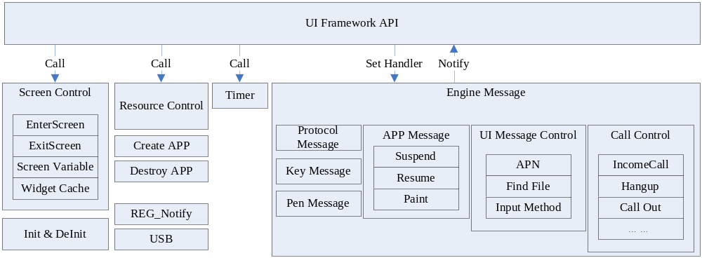
如上图所示，UI框架通过UI Framework API与界面程序交互，同时内部处理自己的事务。其中：
- UI Framework API提供如下几类接口：
  - 界面管理接口；
  - 资源管理接口（字符串，图片以及国际化等工作）；
  - 引擎消息的注册；
  - 定时器接口。
- 界面控制程序按界面请求绘制界面，并处理界面迁徙事务；
- 引擎消息模块接收下层上来的消息，并按消息情况处理或分发给界面；
- 提供一套定时器接口供界面使用；
- 初始化和去初始化部分处理UI框架自己的全局资源；
- 单独内部处理APP创建和销毁消息，请求注册消息以及USB消息。

常量及宏定义
【内容】
逐一列举和介绍本模块API接口用到的常量和宏定义数值。

结果代码定义

操作选项定义

消息数值定义
。。。

数据结构
【内容】
逐一列举和介绍本模块API接口用到的数据结构，例如：
数据结构定义：
typedef struct tag_structure
{
int a;
short b;
char c;
char d;
}structure;

成员变量说明：
成员变量名称 | 成员变量类型 | 成员变量介绍 | 备注
a | int
b | short
c | char
d | char

使用说明：
键盘消息回调函数原型
typedef int (* Winks_UIFM_KeyHandler)( int keytype )

触摸笔消息回调函数
typedef int (* Winks_UIFM_PenHandler)( int pentype, int x, int y );

挂起消息回调函数
typedef int (* Winks_UIFM_SuspendHandler)( void );

恢复消息回调函数
typedef int (* Winks_UIFM_ResumeHandler)( void );

Paint消息回调函数
typedef int (* Winks_UIFM_PaintHandler)( int lux, int luy, int width, int high );

全局当前界面信息
typedef struct tag_Winks_UIFM_CurrentScreen
{
int ScreenID;
unsigned long wParam;
unsigned long lParam;
Winks_UIFM_KeyHandler KeyHandler[WINKS_UIFM_MAXKEYNUM];
Winks_UIFM_PenHandler PenHandler;
Winks_UIFM_SuspendHandler SuspendHandler;
Winks_UIFM_ResumeHandler ResumeHandler;
Winks_UIFM_PaintHandler PaintHandler;
}Winks_UIFM_CurrentScreen;

界面进入函数原型
typedef int (*Winks_UIFM_EnterScreen)( void );

界面退出函数原型
typedef int (* Winks_UIFM_ExitScreen)( Winks_Widget_s* pWidget, unsigned long wParam, unsigned long lParam );

全局全部界面列表组
typedef struct tag_Winks_UIFM_ScreenList
{
int ScreenID;
Winks_UIFM_EnterScreen pfEnter;
Winks_UIFM_ExitScreen pfExit;
}UIFM_ScreenList;

接口函数
【内容】
逐一列举和介绍本模块API接口用到的接口函数，例如：
函数原型：void function( int a,int b,int c )
函数介绍：

参数说明：
参数名称 | 参数类型 | 参数介绍 | 备注
a | int
b | int
c | int
函数返回值：

使用说明：

界面管理接口
本套接口实现机制如下：
每一个界面以一个全局唯一的屏幕ID标识。每一个界面至少需实现一个进入函数和一个推出函数供UI框架使用。UI框架保存一个屏幕ID，屏幕进入函数和屏幕退出函数的列表组(Winks_UIFM_GB.ScreenList)，该列表组在UI框架初始化时被初始化，记录着所有界面的进入和退出函数。同时保留一个当前界面信息的全局变量(Winks_UIFM_GB.CurrentScreen)。一旦界面程序请求绘制某个界面，UI框架首先进行当前界面退出函数的调用，而后进行新界面进入函数的调用。完成一次界面迁徙工作。

界面进入函数原型
函数原型：typedef int (*Winks_UIFM_EnterScreen)( void )
函数介绍：
本函数为每一个界面的进入函数原型。
每一个界面都需实现本函数，UI框架在初始化时会将该函数同该界面的屏幕ID一起保留。
本函数中至少需要完成如下工作：
- 本界面控件列表的创建和显示；
- 为了便于适应各种不同平台，每一个界面不允许有自己的全局变量。UI框架可以帮助当前界面保留两个32位整形的参数。界面进入函数中应初始化这两个参数并设置到UI框架中以备随后的查询；
- 本界面的键盘消息处理回调函数设置（需要时）；
- 本界面的触摸笔处理回调函数设置（需要时）；
- 本界面的挂起消息（界面被挡住）处理回调函数设置（需要时）；
- 本界面的恢复消息（界面重新显示）处理回调函数设置（需要时）；
- 本界面的Paint消息处理回调函数设置（需要时）。

参数说明：
参数名称 | 参数类型 | 参数介绍 | 备注
函数返回值：
成功返回0，失败返回-1。

界面退出函数原型
函数原型：typedef int (* Winks_UIFM_ExitScreen)( Winks_Widget_s* pWidget, unsigned long wParam, unsigned long lParam )
函数介绍：
本函数为每一个界面的退出函数原型。
每一个界面都需实现本函数，UI框架在初始化时会将该函数同该界面的屏幕ID一起保留。
本函数中至少需要完成如下工作：
- 本界面控件列表的回复初始值工作；
- 为了便于适应各种不同平台，每一个界面不允许有自己的全局变量。UI框架可以帮助当前界面保留两个32位整形的参数。如果这两个参数携带一些新申请内存之类的资源信息，界面退出函数中应释放这两个参数携带的资源信息；

参数说明：
参数名称 | 参数类型 | 参数介绍 | 备注
pWidget | Winks_Widget_s* | 本界面控件列表
wParan | unsigned long | 当前界面第一参数
lParam | unsigned long | 当前界面第二参数
函数返回值：
成功返回0，失败返回-1。

界面绘制接口
函数原型：int Winks_UIFM_EnterNewScreen( int ScreenID )
函数介绍：
本函数请求UI框架绘制ID为ScreenID的界面。

参数说明：
参数名称 | 参数类型 | 参数介绍 | 备注
ScreenID | int | 屏幕ID
函数返回值：
成功返回0，失败返回-1。

使用说明：
本函数首先会调用当前界面的退出函数，然后清空当前屏幕全局信息，包括：
- 当前屏幕ID；
- 当前屏幕参数；
- 全部键盘回调函数；
- 触摸笔回调函数。
- 挂起回调函数；
- 恢复回调函数；
- Paint回调函数。

而后调用ScreenID的屏幕的进入函数，将当前屏幕ID置位为ScreenID。

当前界面屏幕参数设置
函数原型：int Winks_UIFM_SetCurrentScreenParam( unsigned long wParam, unsigned long lParam )
函数介绍：
本函数设置当前界面屏幕参数。
为了便于适应各种不同平台，每一个界面不允许有自己的全局变量。UI框架可以帮助当前界面保留两个32位整形的参数。当前界面可将自己的一些全局信息（例如本界面的状态值等）保留在这里。

参数说明：
参数名称 | 参数类型 | 参数介绍 | 备注
wParam | unsigned long | 当前界面第一参数
lParam | unsigned long | 当前界面第二参数
函数返回值：
成功返回0，失败返回-1。

使用说明：
本函数首先会调用当前界面的退出函数，然后清空当前屏幕全局信息，包括：
- 当前屏幕ID；
- 当前屏幕参数；
- 全部键盘回调函数；
- 触摸笔回调函数。

而后调用ScreenID的屏幕的进入函数，将当前屏幕ID置位为ScreenID。

引擎初始化回调函数原型
函数原型：typedef int (* Winks_UIFM_EngineRegHandler)( int Result );
函数介绍：
本函数设置引擎初始化成功消息回调函数。
如果界面在需要调用引擎函数时发现引擎尚未初始化则需等待引擎初始化以后在进行相关动作，本函数可以设置当引擎初始化成功以后的回调函数，当引擎成功初始化以后本函数就会被调用。因此需要了解引擎初始化消息的界面需要实现本函数。

参数说明：
参数名称 | 参数类型 | 参数介绍 | 备注
Result | int | 引擎初始化结构 | 0：成功  <0：失败

函数返回值：
成功返回0，失败返回-1。

引擎初始化回调函数设置函数
函数原型：int Winks_UIFM_SetEngineRegHandler( Winks_UIFM_EngineRegHandler pHandler )
函数介绍：
本函数设置引擎初始化成功消息回调函数。
如果界面在需要调用引擎函数时发现引擎尚未初始化则需等待引擎初始化以后在进行相关动作，本函数
可以设置当引擎初始化成功以后的回调函数，当引擎成功初始化以后本函数就会被调用。
用户以NULL为参数调用本函数则会去设置本回调函数。

参数说明：
参数名称 | 参数类型 | 参数介绍 | 备注
pHandler | Winks_UIFM_EngineRegHandler | 消息通知函数。

函数返回值：
成功返回0，失败返回-1。

使用说明：
无。

